编辑/新建收货地址页面

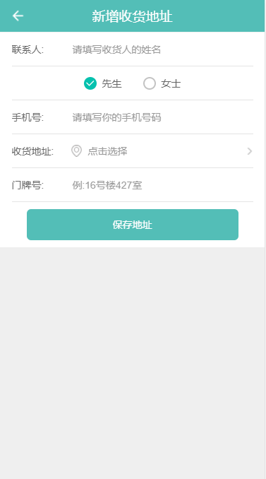

1. 如果是点击“编辑收货地址”跳转过来的页面，则显示那条收货地址信息，否则没有显示数据（新增收货地址）
2. 标题：编辑（编辑收货地址）、新增（新增收货地址）
3. 如果是编辑头部右边显示删除按钮
4. 点击保存 （信息格式不对，弹出错误提醒），跳转回我的收货地址页面。

错误提醒： 请填写正确的手机号码，

请选择收货地址，

1. 点击收货地址，跳转到地图选择地理位置，选择后自动填入门牌号

[保存编辑或添加用户收货地址接口文档](接口文档/编辑或添加用户收货地址接口文档.doc)